# MPU6050寄存器读写时序

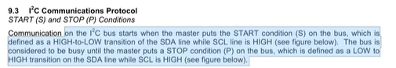

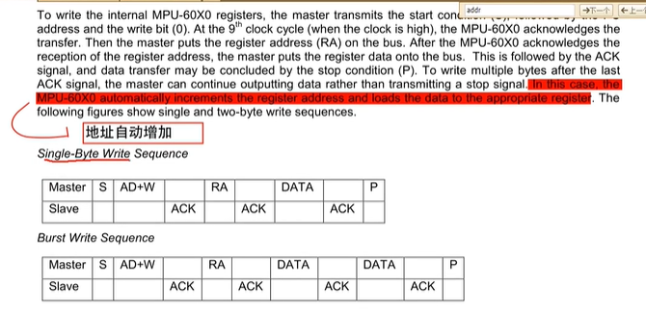

RA表示Register Address，寄存器地址。

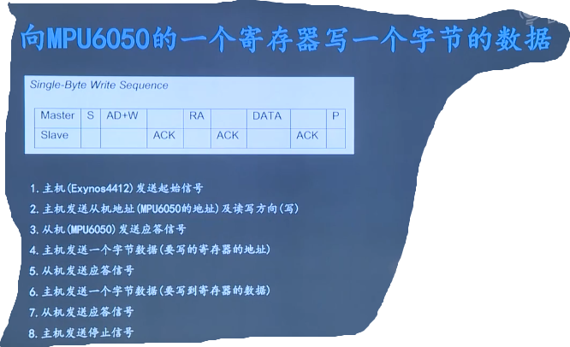

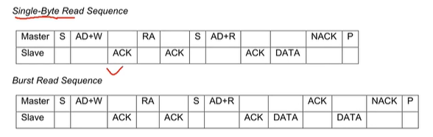

先确定芯片，再确定芯片寄存器，再读取芯片寄存器中的数据。

